МДОУ детский сад №3 «Ивушка» ЯМР

Разработка игры на развитие межполушарных связей
в группе старшего дошкольного возраста «Лучики»

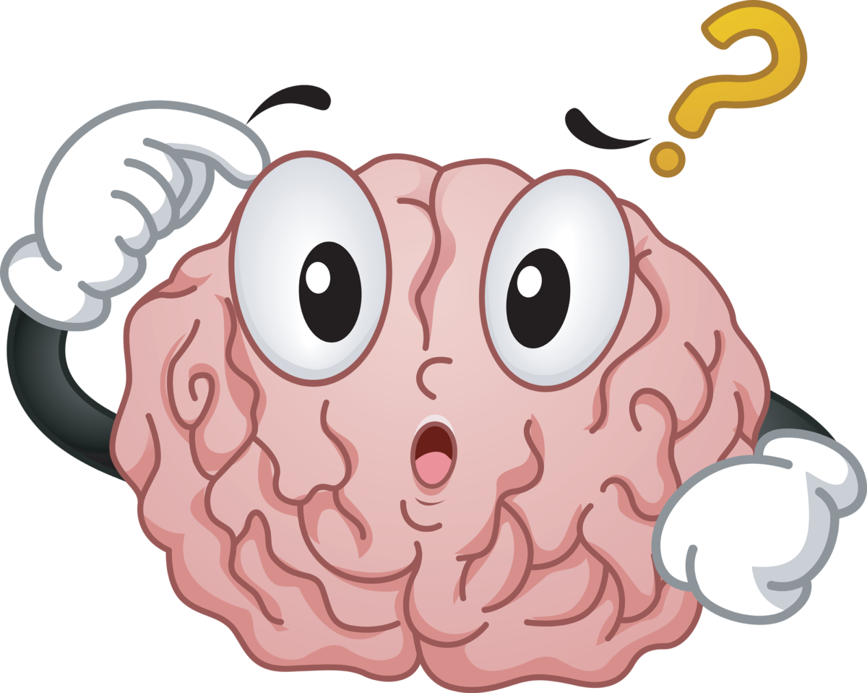

Воспитатели:
Оралова Марина Евгеньевна
Брызгалова Алина Владимировна

2022 год
Игра «Покажи цифру»
Известно, что мозг человека состоит из двух полушарий, у каждого из которых свои функциональные задачи. Правое полушарие отвечает за воображение, абстрактное мышление, интуицию; левое — за мыслительные операции, память, языковые способности, аналитическое мышление. Чтобы сохранить баланс между полушариями мозга, необходимо развивать связи между ними. Для этого мы используем игры на межполушарное взаимодействие.
Цель: создание условий для автоматизации и развития межполушарных связей у детей старшего дошкольного возраста через игровую деятельность.
Ход игры:
Перед детьми выкладывается игровое поле с цифрами. Ребенок кладет руки по бокам. Задача воспитанника правой и левой рукой одновременно показать количество цифр изображенных на карточке, спускаясь сверху вниз.

